电 子 科 技 大 学
实 验 报 告
( 2024 - 2025- 1 )

学生姓名: 刘超然 学生学号:2023060904025指导老师: 谢建志 选课序号:
实验学时: 6学时 实验地点: 基础实验大楼425 实验时间:星期 一 第 一二 节课

报告目录
- 实验课程名称： 电路实验II
- 实验项目名称： 简易波形发生器
- 实验目的：请附页
- 设计任务与要求：请附页
（备注：设计、综合性实验要求，基础验证性实验可不要求）
- 实验原理与方案设计：请附页
（备注：验证、基础性实验强调实验原理以及测试方案；设计、综合性实验重在软、硬件的设计）
- 实验内容、测试数据以及结论：请附页
- 思考题：请附页
- 实验体会及建议：请附页
报告评分：
三、实验目的
1.了解集成运算放大器的非线性应用；
2.理解RC正弦波产生器的工作原理，掌握其设计与测试方法；
3.理解滞回比较器的工作原理，掌握其电路设计与测试方法；
4.理解积分器的工作原理，掌握其电路设计与测试方法；

四、实验原理
（一）1.自激振荡
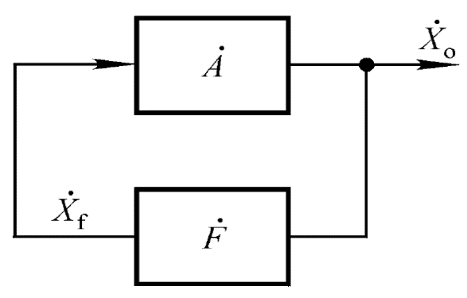
在电扰动下，对于某一特定频率f₀的信号形成正反馈：

要产生正弦波振荡，必须有满足相位条件的f₀，且在合闸通电时对于f=f₀信号有从小到大直至稳幅的过程，即满足起振条件。
$$X_{o}↑→X_{i}↑→X_{o}↑↑$$
$$反馈网络：{\dot{X}}_{f}={\dot{F}\dot{X}}_{o}$$
$$放大电路：{\dot{X}}_{o}={\dot{A}\dot{X}}_{i}$$
由于半导体器件的非线性特性及供电电源的限制，最终达到动态平衡，稳定在一定的幅值。。
放大电路自激振荡的平衡条件是：

$${\dot{X}}_{o}={\dot{A}\dot{X}}_{f}=\dot{A}\dot{F}{\dot{X}}_{o}$$
$$\dot{A}\dot{F}=1⇒\left\{\begin{aligned}&\left|\dot{A}\dot{F}\right|=1 \\ &ϕ_{A}+ϕ_{F}=2nπ\end{aligned}\right.$$
$$起振条件为:\left|\dot{A}\dot{F}\right|>1$$

2.从起振到稳幅
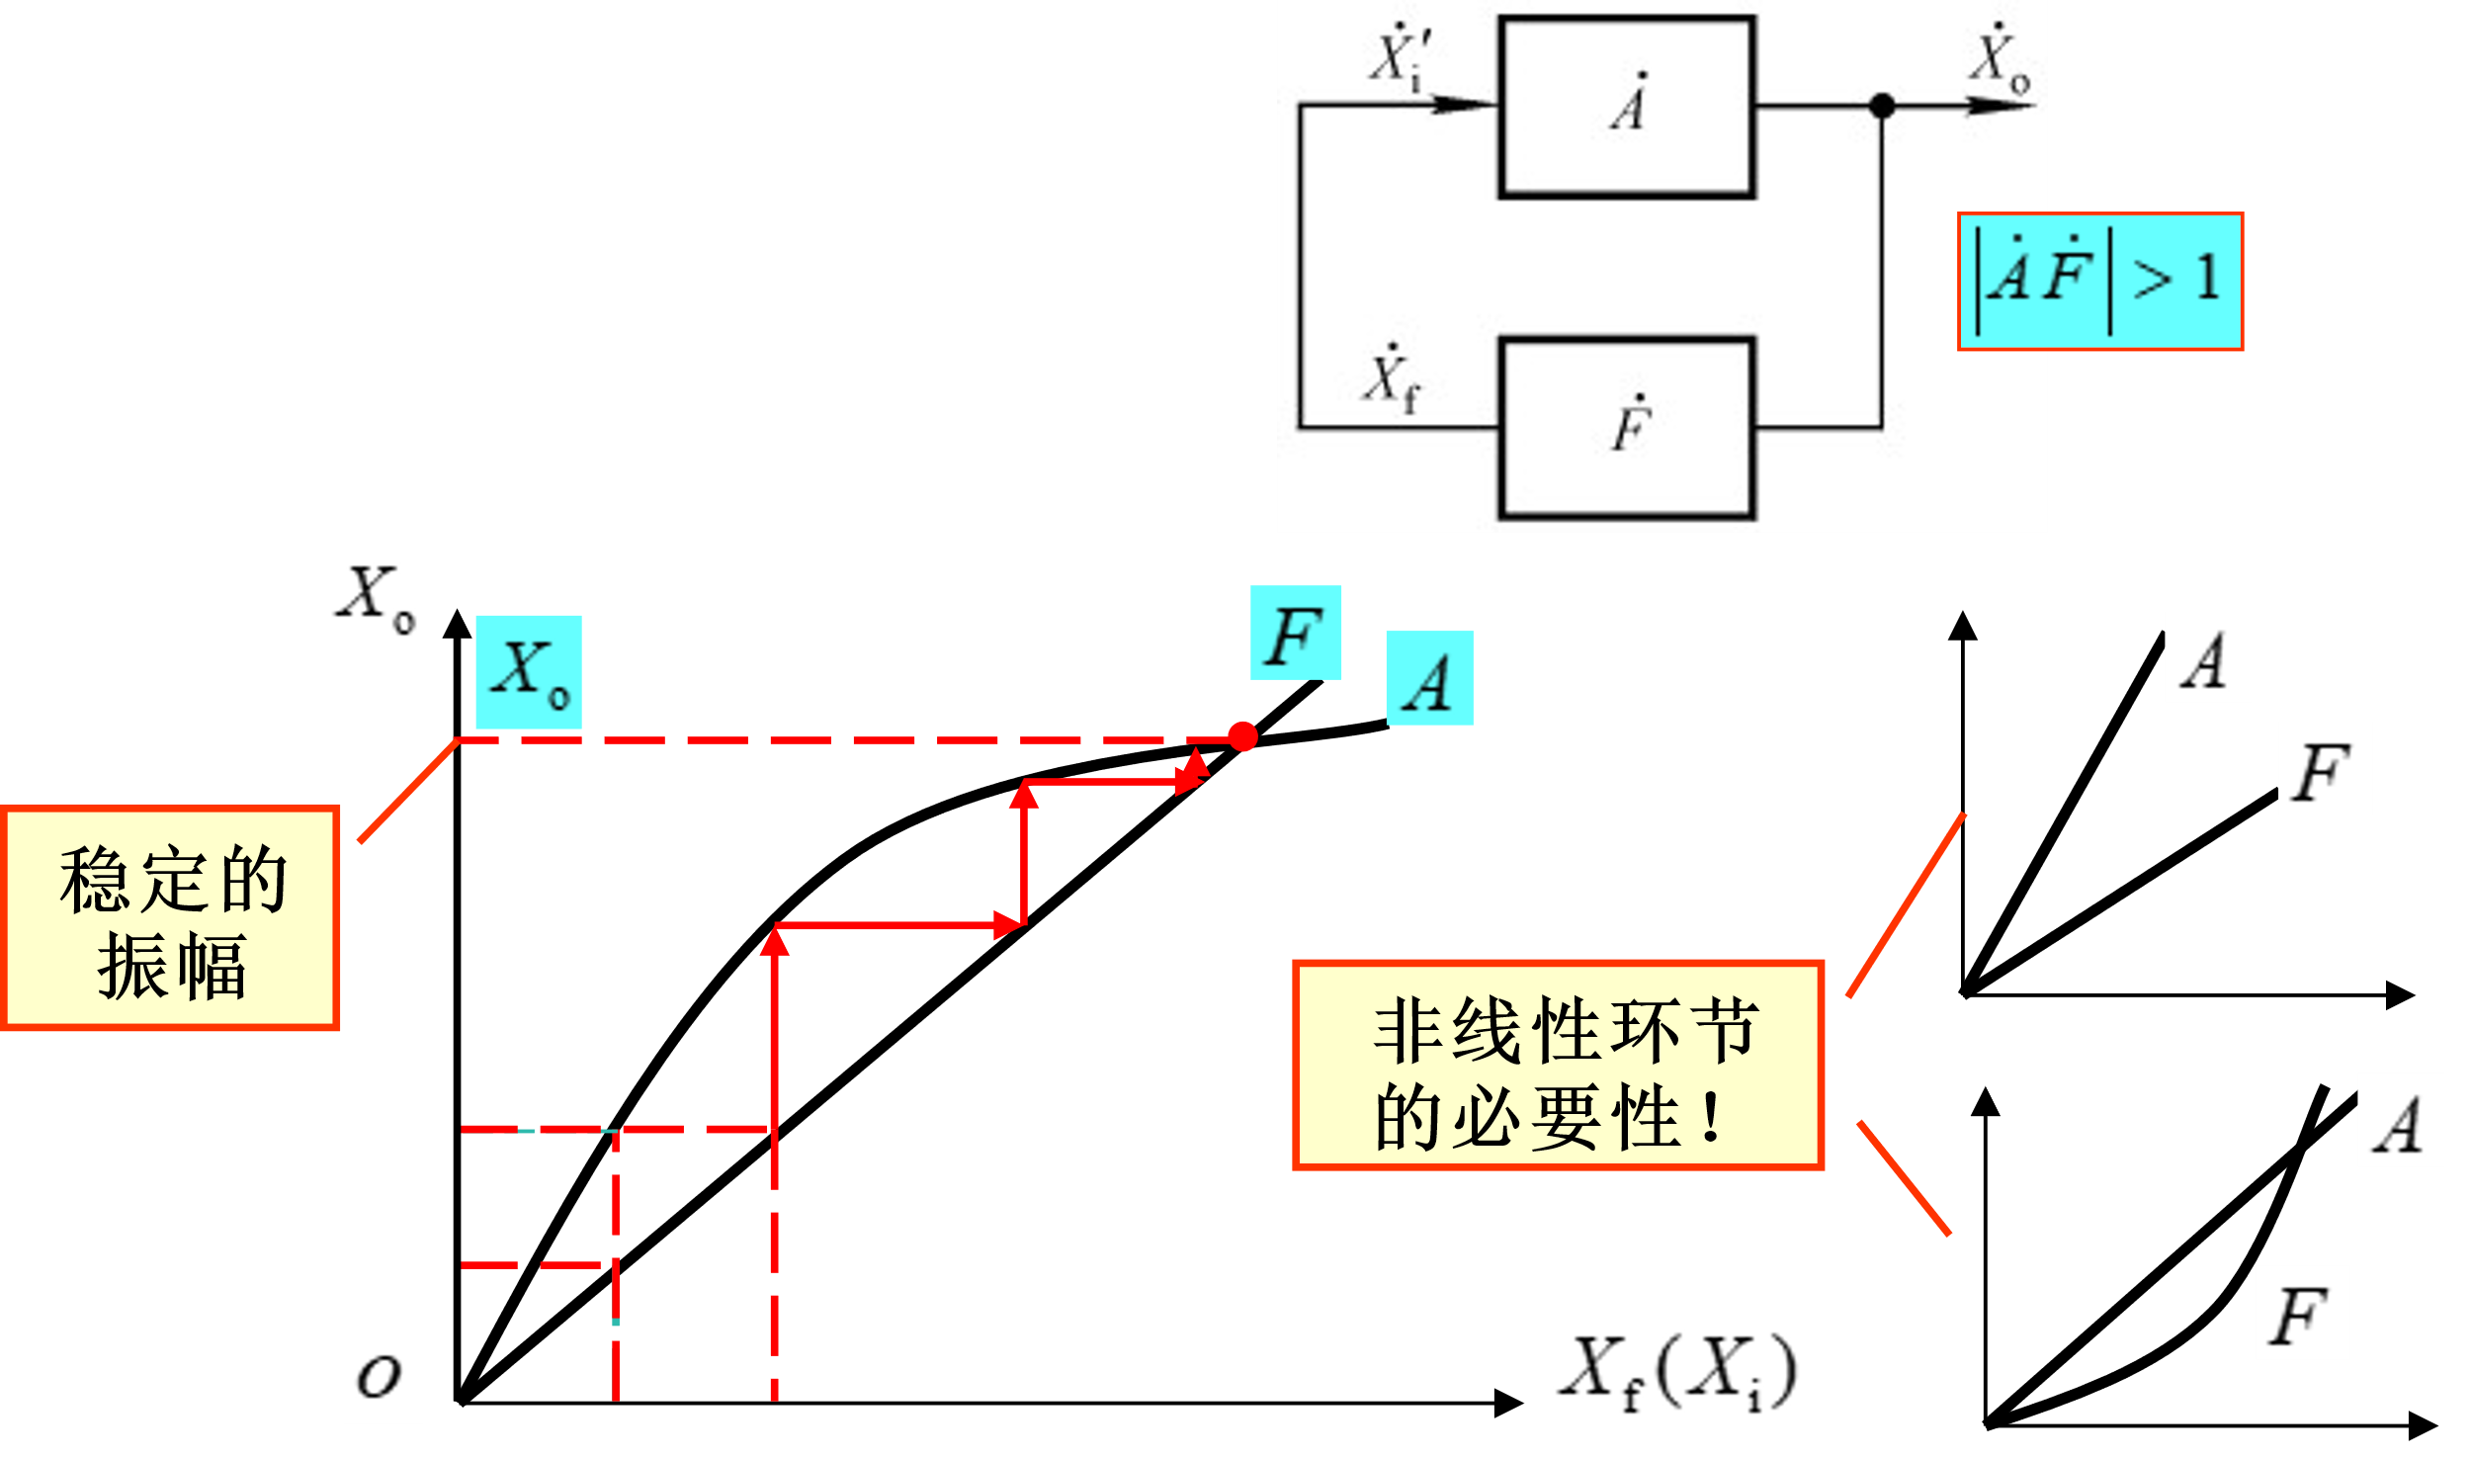
3.基本组成部分
1)放大电路：放大作用
2)正反馈网络：满足相位条件
3)选频网络：确定f₀，保证电路产生正弦波振荡
4)非线性环节（稳幅环节）：稳幅

4.分类
常用选频网络所用元件分类。
1)RC正弦波振荡电路：1兆赫以下
2)LC正弦波振荡电路：几百千赫～几百兆赫
3)石英晶体正弦波振荡电路：振荡频率稳定

（二）1.文氏桥RC正弦波产生电路
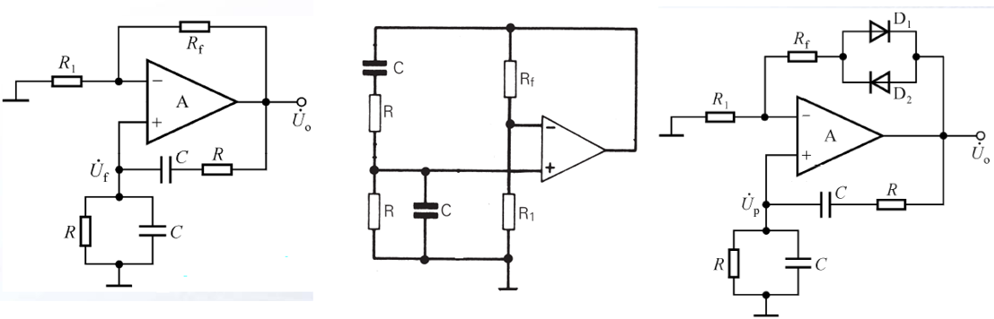
稳幅环节：二极管
构成桥路
放大电路：同相比例运算放大器
正反馈网络
RC串并联网络
选频网络

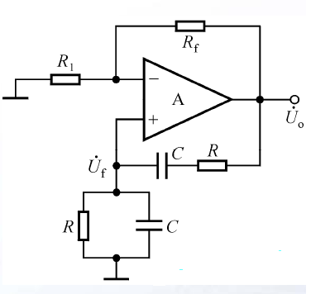
2.RC串并联选频网络
$$\dot{F}=\frac{{\dot{U}}_{\text{f}}}{{\dot{U}}_{\text{o}}}=\frac{R\text{//}\frac{1}{\text{j}ωC}}{R+\frac{1}{\text{j}ωC}+R\text{//}\frac{1}{\text{j}ωC}}$$
$$=\frac{1}{\left.3+\text{j}(ωRC-\frac{1}{ωRC}\right)}$$
$$=\frac{\frac{R}{1+\text{j}ωRC}}{\frac{1+\text{j}ωRC}{\text{j}ωC}+\frac{R}{1+\text{j}ωRC}}$$
$$=\frac{\text{j}ωRC}{1+\text{j}3ωRC-{\left(ωRC\right)}^{2}}$$

$$令f_{0}=\frac{1}{2\text{π} RC}，则\dot{F}=\frac{1}{3+j(\frac{f}{f_{0}}-\frac{f_{0}}{f})}$$
当f=f₀时，不但φ=0，且最大，为1/3
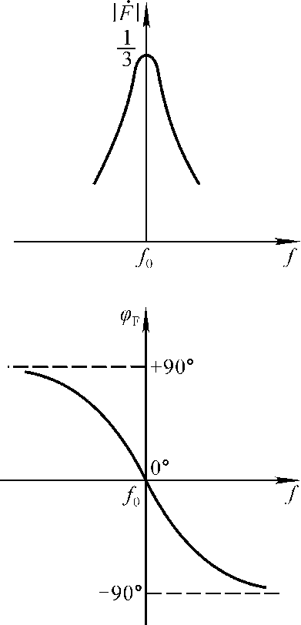
$$R_{\text{f}}>2R_{1}$$
起振时应满足:
$$起振条件为:\left|\dot{A}\dot{F}\right|>1$$
$$\begin{matrix}\dot{A}=1+\frac{R_{\text{f}}}{R_{\text{1}}}=3 \\ R_{\text{f}}=2R_{1}\end{matrix}$$
放大电路自激振荡的平衡条件是：
$$\dot{A}\dot{F}=1$$
$$当f=f_{0}，\dot{F}=\frac{1}{3}，$$
$$要求\dot{A}=3$$

（三）1.电压比较器的功能
比较电压的大小。
输入电压是模拟信号；输出电压表示比较的结果，只有高电平和低电平两种情况，为二值信号。使输出产生跃变的输入电压称为阈值电压。
广泛用于各种报警电路。

2.电压比较器的描述方法:电压传输特性u_{O}＝f(u_{I})
电压传输特性的三个要素：
（1）输出高电平U_{OH}和输出低电平U_{OL}；根据输出限幅电路判断
（2）阈值电压U_{T}；
写出u_{P}、u_{N}的表达式，令u_{P}＝u_{N}，求解出的u_{I}即为U_{T}
（3）输入电压过阈值电压时输出电压跃变的方向，同相还是反相输入

3.几种常用的电压比较器
（1）单限比较器：只有一个阈值电压
（2）滞回比较器：具有滞回特性
输入电压的变化方向不同，阈值电压也不同，但输入电压单调变化使输出电压只跃变一次。
（3）窗口比较器：
有两个阈值电压，输入电压单调变化时输出电压跃变两次。

4、集成运放的非线性工作区
电路特征：集成运放处于开环或仅引入正反馈
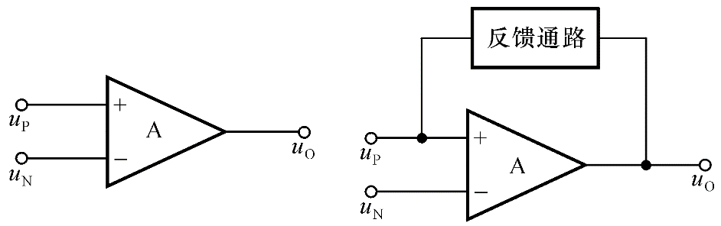
无源网络

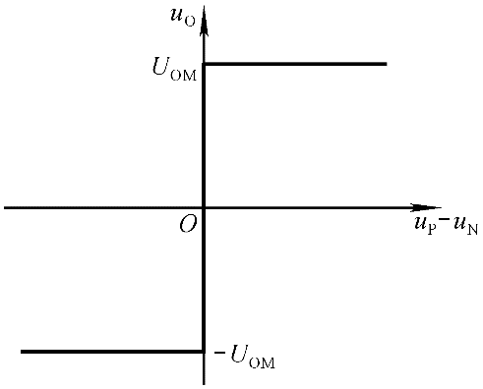
理想运放工作在非线性区的特点：

1)净输入电流为0
2)u_{P}>u_{N}时，u_{O}＝＋U_{OM}
u_{P}<u_{N}时，u_{O}＝－U_{OM}

（四）单限比较器
1.过零比较器

（1）U_{T}＝0
（2）U_{OH}＝＋U_{OM，}U_{OL}＝－U_{OM}
（3）u_{I}>0时，u_{O}＝－U_{OM}; u_{I}<0时，u_{O}＝＋U_{OM}
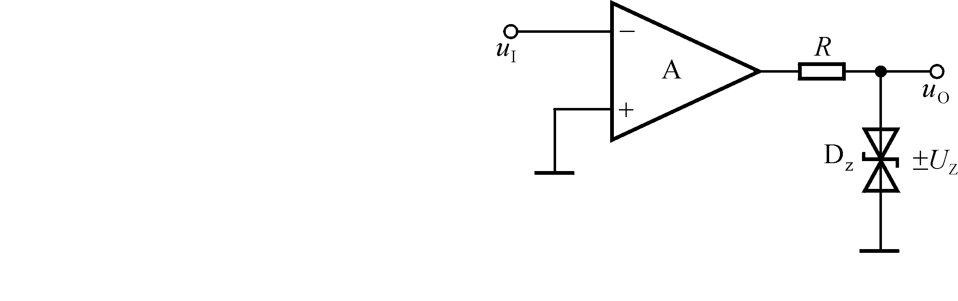
输出限幅电路
U_{OH}＝+U_{Z}
U_{OL}＝-U_{Z}

2.一般单限比较器
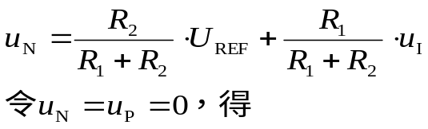
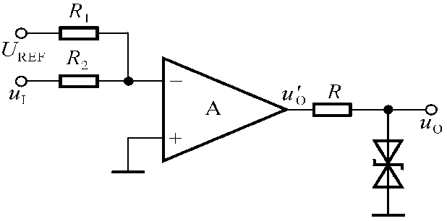

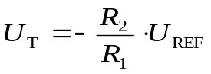
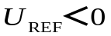

$${ U}_{O}=±U_{Z}$$

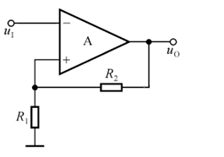
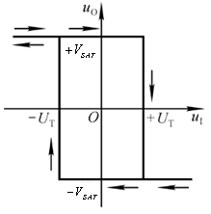
3.滞回比较器

$$±u_{T}=±V_{SAT}\frac{R_{1}}{R_{1}+R_{2}}$$

$$设u_{I}>+u_{T},u_{O}=-V_{SAT},阈值电压-u_{T},$$
$$当u_{I}减小至-u_{T},u_{O}跃变至+V_{SAT}$$
$$设u_{I}<-u_{T},u_{O}=+V_{SAT},阈值电压+u_{T},$$
$$当u_{I}增大至+u_{T},u_{O}跃变至-V_{SAT}$$

（五）1.集成运放积分器
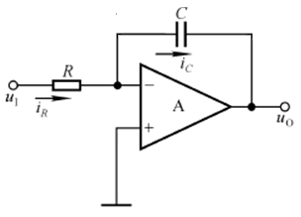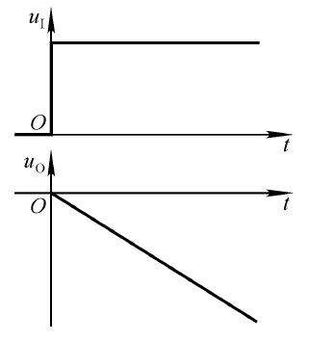
$$u_{O}=-\frac{u_{I}}{RC}\left(t_{2}-t_{1}\right)+u_{o}(t_{1})$$
当输入在t₁和t₂间是常量u_{I}时：
$$=-\frac{1}{RC}\int_{t1}^{t2}{u_{I}dt}+u_{o}(t_{1})$$
$$u_{O}=-\frac{1}{RC}\int{u_{I}dt}$$
$$iC=C\frac{duC}{dt}$$
$$i_{C}=i_{R}=\frac{u_{I}}{R}$$

2.积分器的设计
$$R_{f}≥10∙\frac{1}{2πfC}$$
R_{f}的取值：
远大于电容C的容抗
R、C的取值：
输入电阻的要求
电容值大小和材质
$${∴τ}_{min}=\frac{u_{A}}{V_{SAT}}∙\frac{1}{4f}$$
$${∵u}_{O}\left(\frac{T}{2}\right)=u_{A}≤V_{SAT}$$
$$u_{O}\left(\frac{T}{2}\right)=-\frac{u_{I}}{τ}∙\frac{T}{2}-u_{A}$$
设方波的周期为T，幅值为u_{A}，设u_{O}(0)=-$u_{A}$，并令τ =RC
V_{SAT}
t
u_{O}
o
T/2
–U_{A}
T

五、实验内容、测试数据及结论
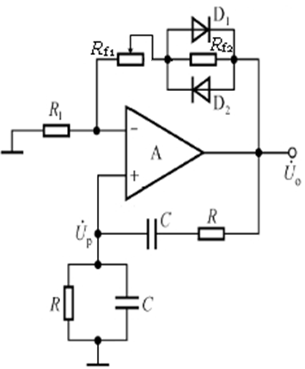
（一）文氏桥RC正弦波产生电路设计
用示波器测量输出波形，调节电位器使顶部底部削平的波形恰好变为标准正弦波，继续调节电位器，使正弦波峰峰值为6V，记录波形。
0.01μF
1K
10K
0.01μF
10K
OP07
1K
10K

实验波形图：
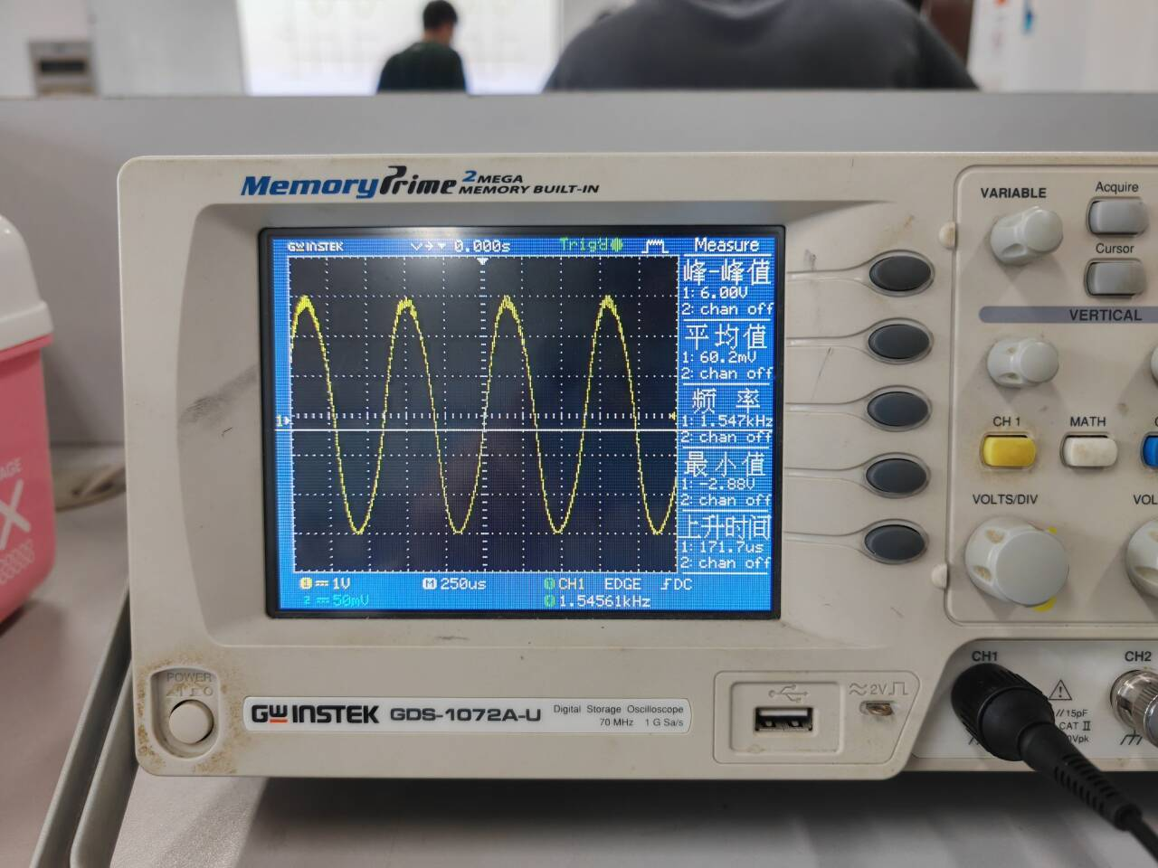
结论：文氏桥RC正弦波产生电路发生自激振荡，产生出峰峰值为6V的正弦波。

（二）电压比较器电路设计
1.输入桥式振荡正弦波：u_{ipp}=6V
2.观测记录滞回比较器的输入输出波形
3.断开电阻R₂，观测记录过零比较器的输入输出波形
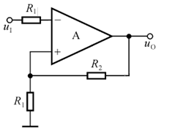
10K
10K
10K
LF356

实验波形图：
1.滞回比较器
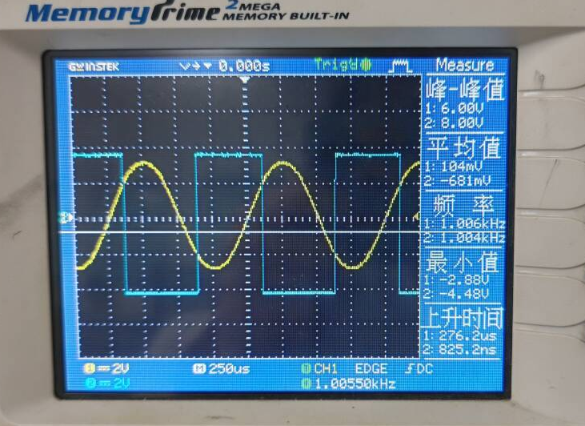
2.过零比较器
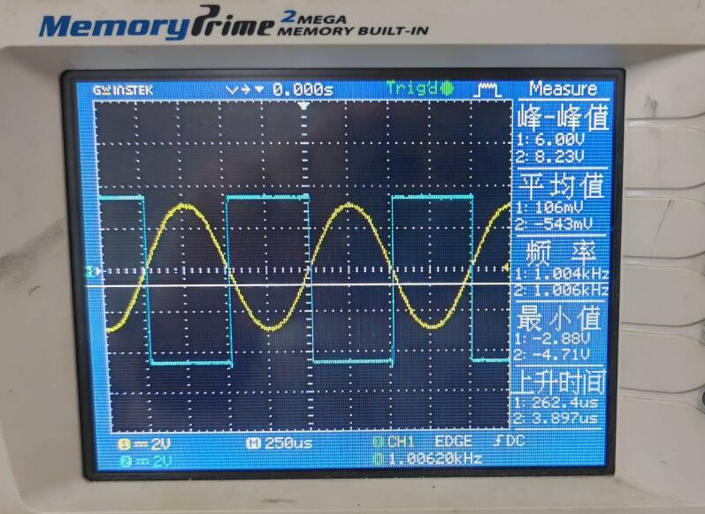
结论：在误差范围内，电压比较器电路将正弦波信号变换为方波信号，分别实现了集成运放滞回比较器和过零比较器的基本功能。

（三）积分器电路设计
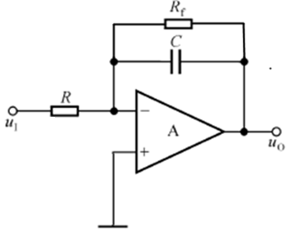
用示波器观测波形变换结果，并在同一坐标上定量记录输入输出电压波形。

100K
0.1μF
OP07
10K
10K

实验波形图：
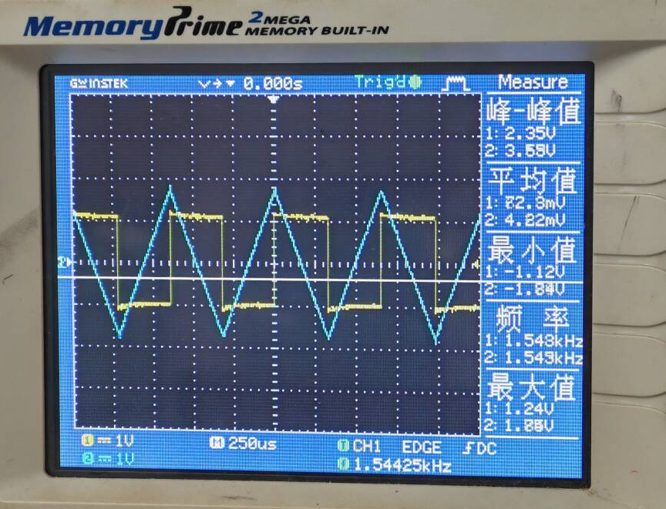
结论：在误差范围内，积分器电路将方波信号变换为三角波信号，实现了集成运放积分器的基本功能。

